Olá!
Esperamos que esteja tudo bem com você.
Trazemos aqui algumas ORIENTAÇÕES sobre como produzir e enviar o seu PLANO DE AÇÃO.
ATENÇÃO:
Já deixe tudo preparado para quando enviarmos o link de preenchimento do Plano.
No nosso 14º Encontro conversamos sobre o PLANO DE AÇÃO que você deve elaborar e enviar até o dia 26 de FEVEREIRO. Lembra-se?

I - Vimos que o PLANO DE AÇÃO deverá conter uma folha de rosto (a capa do trabalho).

Veja este exemplo:

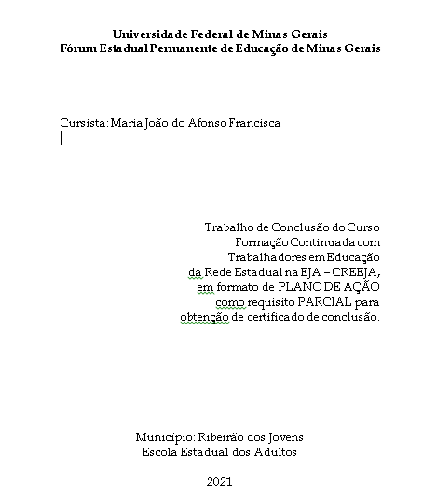

Agora faça a sua folha de rosto, colega, pois quando você for inserir seu PLANO DE AÇÃO no formulário, precisará que já esteja tudo pronto.

Vimos também que o PLANO DE AÇÃO deverá ser composto por TRÊS partes fundamentais:
a. Introdução
b. Desenvolvimento
c. Conclusão
Sugerimos que você vá escrevendo cada item à medida em que vai nos lendo aqui, colega, pois quando você for inserir seu PLANO DE AÇÃO no formulário, precisará que já esteja tudo pronto.

II - Depois vimos que a INTRODUÇÃO deverá ser formada por:
1. Apresentação: O QUÊ?
Se apresente,
Apresente o contexto da escola
Apresente o contexto da turma
Explique a questão que você ficou lembrando durante todo o Curso, pois ela, provavelmente, é o DESAFIO que você quer resolver com este PLANO DE AÇÃO.
A apresentação também é composta por vários elementos:
- Envolvidos - São os segmentos da comunidade escolar (professores, funcionários, educandos, famílias, comunidade em geral) envolvidos direta ou indiretamente nas ações, conforme a área de atuação.
- Metas Representam os percentuais a serem atingidos a cada ação.
- Resultados esperados - Os resultados estão relacionados ao sucesso das atividades propostas com relação aos objetivos e metas previstas. Exemplo: redução da taxa de abandono das educandas que sofrem violência doméstica por meio da articulação da Rede de Proteção local.
- Responsável pela ação - Indicar quem serão os responsáveis pelo desenvolvimento de cada ação da SEQUÊNCIA DIDÁTICA.
- Bibliografia consultada - Indicar textos que lemos durante o Curso e que contribuíram com a construção do seu PLANO DE AÇÃO.
2. Justificativa: POR QUÊ?
É a sua chance de convencer as pessoas que vão ler o seu Plano de Ação de que o seu tema e o seu problema são relevantes e merecem um Plano de Ação e investimento feito nele com seu trabalho.
Pense em consequências, impactos, alterações possíveis a partir de seu trabalho.
Apresente a relevância de sua proposta de Plano de Ação.
3. Intencionalidade: PARA QUÊ?
Sintetize o que se pretende alcançar com o PLANO DE AÇÃO.
Lembra-se?

III - Além disso, vimos que o DESENVOLVIMENTO deverá ser trabalhado com uma SEQUÊNCIA DIDÁTICA.
Nesse momento, vimos que a Sequência Didática é uma estratégia educacional que busca contribuir com os educandos na resolução de uma ou mais dificuldades reais sobre um conteúdo específico.
Daí, trabalhamos como desenvolver essa estratégia.
Vimos que a Sequência Didática é se trata de um planejamento e, como tal, é necessário seguir alguns passos:
1º) Apresentação da proposta aos educandos e educandas
2º) Definição da intencionalidade sempre junto com os educandos e educandas
3º) Definição da Sequência Didática a ser aplicada
4º) Novo início...
Depois vimos a importância da Sequência Didática na EJA. Vimos tanto para os educadores e educadoras, pois nos auxilia no trabalho com o currículo escolar focando naquilo que no diálogo os educandos e as educandas nos disseram que é mais crítico e difícil para compreenderem sobre um tema, quanto para eles e elas, pois contribui para que exerçam um papel mais ativo no seu processo de apropriação do conhecimento, já que toda a dinâmica dessa estratégia é desenvolvida a partir da participação deles e delas. Essa característica é essencial na construção da percepção do educando e da educanda enquanto sujeito, pois contribui para que eles e elas entendam que têm responsabilidade em seu processo de escolarização.
A partir daqui, vimos um relato de experiência vivenciada por dois educadores em Belo Horizonte com duas turmas de EJA.
IV - No nosso próximo e último Encontro, veremos sobre a avaliação do PLANO DE AÇÃO. Lembrando que a avaliação não fecha o ciclo. Ela reorganiza o novo início.

